GDSZ-100L/-80℃（EX）
防爆型高低温机组
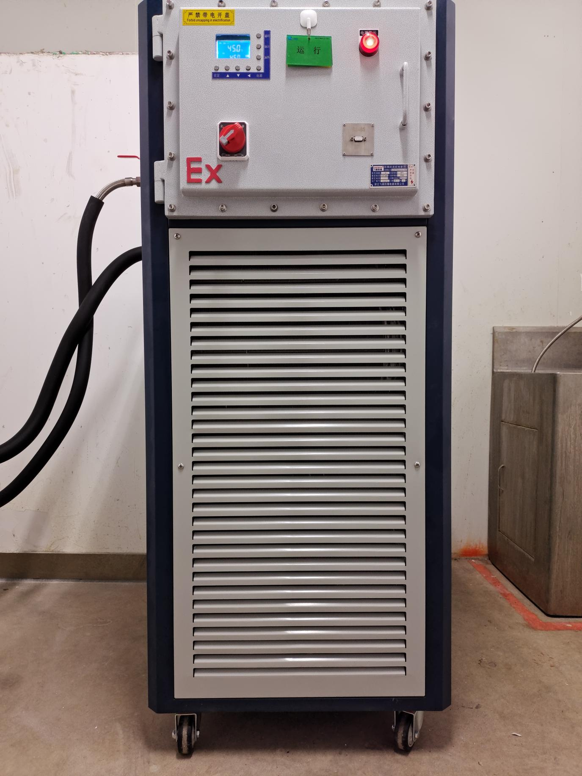
型号GDSZ-100L/-80EX |  |  | YM125A1G-100×2
工作范围 | 冷却温度范围 |  | 280℃/-80℃
 | 有效介质出口温度 |  | 280℃至-80℃
额定制冷量（W） | 26632-11987 | -80℃时，制冷量为11987W
工作条件 | 环境温度 | ≦40℃
 | 相对湿度 | 60%
 | 工作电压 | 380V/50Hz
 | 使用范围 | 160/-80℃
机能 | 温控能力 | 智能数显控温，PT100温度传感器，控温精度±2℃
 | 设定方式 | 在使用范围内任意设定 分辨率0.1℃
 | 安全保护 | 过压、延时、过流、过热、漏电、保护器
 | 电器 | 防爆照明（动力）配电箱（嵌入式），防爆标志：DIIBT4
 | 产品标准 | Q/HULONO2-2010符合GB3836.2-2000(爆炸性气体环境用电器设备。第二部分：隔爆型：“d”)
 | 冷媒 | R404 R23
外形尺寸 | 1300×88×1350
压缩机 | 防爆泥灌封处理
制冷功率 | 10.3KW,
防爆加热管 | 15KW
机组总功率 | 25.8kw
防爆风机 | FAG-400隔爆型，防爆标志DIIBT4
产品标准 | Q/SHJFO2-2009符合GB3836.2-2000(爆炸性气体环境用电器设备。第一部分：隔爆型：“d”)
防爆循环泵性能 | 功率0.37KW 50Hz,流量42L/min， 扬程22米
产品标准 | YB2型隔爆贝得防爆标志ExdIIBT4温度、组分别为T4，符合JB/T7575.1-2004

